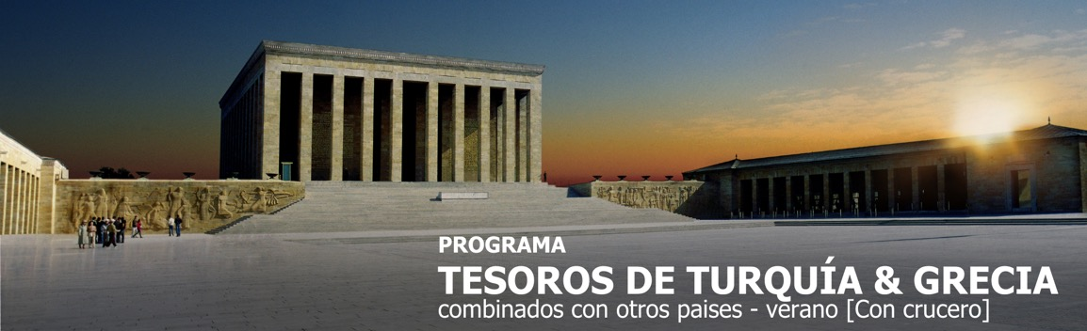
9 días / 8 noches 2026
Programa verano.

SALIDAS 2026:

Cada jueves, primera salida el 02 de abril y última el 29 de octubre.

ESTAMBUL – ANKARA – CAPADOCIA
PAMUKKALE – EFESO – ESMIRNA – KUSADASI
PATMOS – RODAS – CRETA – SANTORINI - ATENAS

INCLUYE

En Turquía

- Alojamiento en media pensión.
- Autobús/minibús de lujo con aire acondicionado.
- Guía bilingüe en español.
- Entradas.

En Grecia

- Crucero de 4 días (Celestyal Cruises) en cabina XA en ocupación individual/doble y XBO
en ocupación triple/cuádruple.

NO INCLUYE

- Tiquetes aéreos internacionales y domésticos.
- Tasas y propinas: USD 199 por persona.
- Vuelo Izmir/Estambul aproximadamente 170 euros por persona, según disponibilidad. (Si desean hacer la reserva por favor consultar el número de vuelo a reservar)
- Bebidas o extras.
- Actividades no descritas.
- Gastos personales y extras no mencionados en el itinerario.
- Tarjeta de asistencia médica.
- Fee Bancario.

TARIFAS EN DOLARES AMERICANOS POR PERSONA
Mínimo 2 pasajeros

CATEGORÍA ÚNICA & TEMPORADA ÚNICA

PLATA
(valor por persona)
doble | triple | sencilla
2851 | 2591 | 4862

ITINERARIO

DÍA 1 – jueves ESTAMBUL - ANKARA

A la hora acordada (entre 12:00 – 12:30) salida en autocar hacia Ankara (450 km), cruzando el puente intercontinental de Estambul. Llegada a la capital del país. Cena y alojamiento en el hotel.

DÍA 2 – viernes ANKARA - CAPADOCIA

Desayuno en el hotel. Visita a la capital de Turquía con el Museo de las Civilizaciones de Anatolia y el Mausoleo de Atatürk, dedicado al fundador de la República Turca. Salida hacia Capadocia (290 km). En el camino, visita a la ciudad subterránea construida por las comunidades cristianas para protegerse de los ataques árabes. Llegada a la región de Capadocia. Cena y alojamiento en el hotel.

DÍA 3 – sábado CAPADOCIA

Desayuno en el hotel. Día dedicado a la visita de esta fantástica región, famosa por sus espectaculares chimeneas de hadas, únicas en el mundo. Visita al Valle de Göreme con sus iglesias rupestres y pinturas de los siglos X y XI; parada en el pueblo troglodita de Uçhisar y visita a Avcilar, que cuenta con un paisaje espectacular. Recorrido por el valle de Derbent, famoso por sus curiosas formaciones rocosas naturales, y tiempo para talleres artesanales como alfombras y ónix. Cena y alojamiento en el hotel.

DÍA 4 – domingo CAPADOCIA - PAMUKKALE

Desayuno y salida hacia Pamukkale (610 km). Durante el trayecto, parada para visitar el Caravanserai de Sultanhan, una posada selyúcida de la era medieval. Continuación hacia Pamukkale. Tiempo libre en Pamukkale, el “Castillo de Algodón”, único en el mundo por sus piscinas naturales de aguas termales calcáreas y las cascadas petrificadas de travertino. Cena y alojamiento en el hotel.

DÍA 5 – lunes PAMUKKALE – EFESO - ESMIRNA

Desayuno en el hotel. Salida hacia Selçuk-Éfeso (200 km). Llegada y visita al área arqueológica de Éfeso, ciudad dedicada a Artemisa. Visita al Odeón, el Templo de Adriano, la Casa del Amor, la Biblioteca de Celso, el Ágora, la calle de Mármol y el Teatro. Visita a la Casa de la Virgen, supuesta última morada de la Madre de Jesús. Parada en un centro de producción de cuero y continuación hacia İzmir-Esmirna (~85 km). Cena y alojamiento en el hotel.

DÍA 6 – martes ESMIRNA – KUSADASI - PATMOS

Desayuno y traslado (con asistencia en inglés) al puerto de Kusadasi para embarcar en el crucero. Salida hacia la isla de Patmos y desembarque. Embarque a la hora indicada por el barco para salir hacia Rodas.

DÍA 7 – miércoles RODAS

Llegada a la isla de Rodas y desembarque. Embarque a la hora indicada.

DÍA 8 – jueves CRETA (Heraklion) - SANTORINI

Llegada a la isla de Creta. Desembarque. Salida de Creta y llegada a la isla de Santorini. Desembarque. Embarque y salida hacia Atenas.

DÍA 9 – viernes ATENAS

Llegada al puerto de Lavrio y desembarque.

Fin de nuestros servicios.

TARIFAS SUJETAS A DISPONIBILIDAD Y CAMBIOS SIN PREVIO AVISO.

